2017届高三第七周化学培优 元素及其化合物 20161015（周六）
学号 姓名 （15:50—16:40）
1．N_{A}表示阿伏加德罗常数的数值，下列说法正确的是（ ）
A．1 mol Na₂O₂中含有的阴离子数为2 N_{A}
B．由H₂O₂制得2.24 L O₂，转移的电子数目为0.4 N_{A}
C．常温常压下，8 g O₂与O₃的混合气体中含有4 N_{A}个电子
D．常温下，pH=2的H₂SO₄溶液中含有的H⁺数目为0.02 N_{A}
2．下列说法中正确的是 ( )
A．向某溶液中滴加酸化的Ba(NO₃)₂溶液出现白色沉淀，说明该溶液中一定有SO
B．工业上通常以SiO₂为原料，与氧化剂反应制备单质硅
C．硅胶可作袋装食品的干燥剂，P₂O₅可用于干燥Cl₂和NH₃
D．向溴化钠溶液中加入少量新制的氯水振荡，再加入少量四氯化碳振荡，静置后上层颜色变浅，下层液体变为橙红色
3．X、Y、Z、W、Q是原子序数依次增大的五种短周期主族元素．其中只有Z是金属，W的单质是黄色固体，X、Y、W在周期表中的相对位置关系如图．下列说法正确的是（ ）
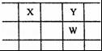
A．五种元素中，原子半径最大的是W
B．Y与Z形成的化合物都可以和盐酸反应
C．简单阴离子的还原性：Y＞W
D．Z与Q形成的化合物水溶液一定显酸性
4 .类比（比较）是研究物质性质的常用方法之一，可预测许多物质的性质。但类比是相对的，不能违背客观实际。下列说法中正确的是
A．CaC₂能水解：CaC₂+2H₂O =Ca(OH)₂ +C₂H₂ ↑，则Al₄C₃也能水解：
Al₄C₃+12H₂O =4A1(OH)₃ +3CH₄ ↑
B．O₂与Cu加热生成CuO，则S与Cu加热生成CuS
C．根据化合价Fe₃O₄可表示为FeO·Fe₂O₃，则Pb₃O₄也可表示为PbO·Pb₂O₃
D．SO₂通入BaCl₂溶液不产生沉淀，则SO₂通入Ba(NO₃)₂溶液也不产生沉淀
5．中学常见物质A、B、C、D存在如图转化关系(部分生成物和反应条件略去)。下列物质中符合转化关系的A的个数为 ( )
――→――→
①金属钠 ②硫单质 ③NH₃ ④Na₂CO₃ ⑤AlCl₃溶液 ⑥单质铁
A．3 B．4 C．5 D．6
6..对某酸性溶液（可能含有Br⁻、SO₄²⁻、H₂SO₃、NH₄⁺）分别进行如下实验：①加热时放出的气体可以使品红溶液褪色；②加碱调至碱性后，加热时放出的气体可以使湿润的红色石蕊试纸变蓝；⑨加入氯水时，溶液略显黄色，再加入BaCl₂溶液时，产生的白色沉淀不溶于稀硝酸。对于下列物质不能确认其在溶液中是否存在的是( )
A．Br⁻ B．SO₄²⁻ C．H₂SO₃ D．NH₄⁺
7.下列有关实验的叙述正确的是（ ）
A．实验室中用生石灰与浓氨水混合的方法不能制得氨气
B．中和滴定实验中，所用滴定管和锥形瓶均不能用待装液润洗
C．在加热的情况下，烧瓶中的液体体积不要超过烧瓶容积的1/3
D．将KI和FeCl₃溶液混合后，加入CCl₄振荡静置，下层液体变紫色，说明氧化性：Fe³⁺> I₂
8.铝、铍( Be)及其化合物具有相似的化学性质。已知；
BeCl₂ +Na₂BeO₂ +2H₂O=2NaCl+2Be（OH)₂↓能完全进行，则下列推断正确的是（ ）
A．Be(OH)₂既能溶于盐酸，又能溶于NaOH溶液
B．BeCI₂水溶液的导电性强，故BeCl₂是离子化合物
C．Na₂ BeO₂溶液的pH>7，将其蒸干并灼烧后得到的残留物为BeO
D．BeCl₂溶液的pH>7，将其蒸干并灼烧后得到的残留物可能是BeCl₂
9.实验室用含有杂质（FeO、Fe₂O₃）的废CuO制备胆矾晶体，经历了下列过程（已知 Fe³⁺在 PH=4时沉淀完全）．其中分析错误的是（ ）
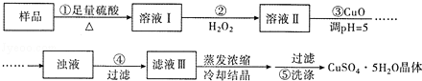
A．步骤②发生的主要反应为：2Fe²⁺+H₂O₂+2H⁺=2Fe³⁺+2H₂O
B．步骤②可用氯水、硝酸等强氧化剂代替H₂O₂
C．步骤③用 CuCO₃代替CuO也可调节溶液的pH
D．步骤⑤的操作为：向漏斗中加人少量冷的蒸馏水至浸没晶体，待水自然流下，重复操作2～3次
10.根据如图的转化关系判断下列说法正确的是（反应条件已略去）（ ）
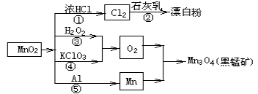
A. 反应①②③④⑤均属于氧化反应和离子反应
B．反应⑤说明该条件下铝的还原性强于锰
C．相同条件下生成等量的O₂，反应③和④转移的电子数之比为1：1
D．反应①中氧化剂与还原剂的物质的量之比为1：4
11．某学生做如下实验：第一步，在淀粉KI溶液中滴入少量NaClO溶液，并加入少量稀硫酸，溶液立即变蓝；第二步，在上述蓝色溶液中，滴加足量的Na₂SO₃溶液，蓝色逐渐消失。下列对实验原理的解释和所得结论错误的是（ ）
A．蓝色逐渐消失的原因是Na₂SO₃溶液具有漂白性
B．第一步反应的离子方程式ClO－＋2I－＋2H＋===I₂＋Cl－＋H₂O

C．淀粉KI溶液变蓝是因为I－被氧化为I₂，I₂使淀粉变蓝色
D．微粒的氧化性由强到弱的顺序是ClO－>I₂>SO
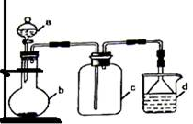
12.实验室中某些气体的制取、收集及尾气处理装置如下图所示（省略夹持和净化装置）。仅用此装置和表中提供的物质完成相关实验，最合理的选项是
选项 | A中的物质 | B中的物质 | C中气体 | D中的物质
A | 浓氨水 | CaO | NH₃ | H₂O
B | 浓盐酸 | MnO₂ | Cl₂ | NaOH溶液
C | 稀硝酸 | Cu | NO₂ | H₂O
D | 浓硫酸 | Na₂SO₃ | SO₂ | NaOH溶液
13. NCl₃可用于漂白，也可用于柠檬等水果的熏蒸处理。已知：NCl₃熔点为-40℃，沸点为70℃，95℃以上易爆炸，有刺激性气味，可与水反应。实验室中可用氯气和氨气反应制取NCl₃，反应方程式为4NH₃+3C1₂===NCl₃+3NH₄Cl。某校化学兴趣小组同学设计了如图所示的实验装置(NH₄Cl的分解温度为300℃左右)。
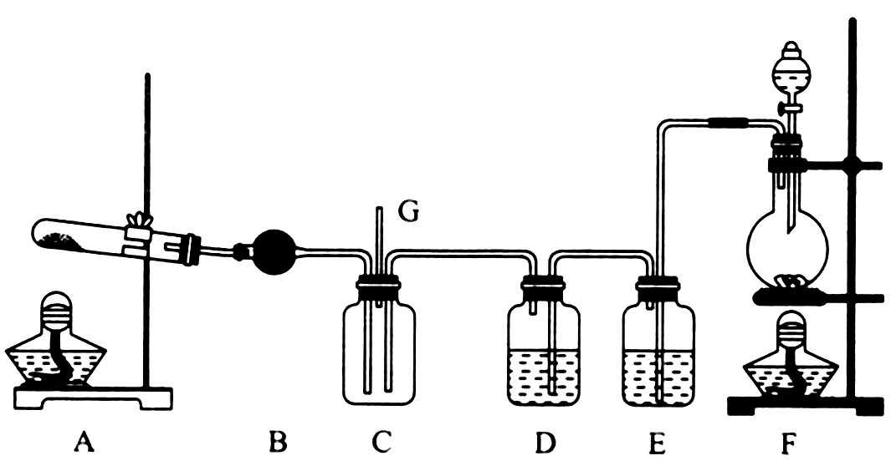
回答下列问题：
（1）写出装置F中的烧瓶内发生反应的离子方程式：_________________________________。
（2）E中的试剂为__________________。
（3）导管G末端应连接的装置为下图中的___________(填选项字母)。
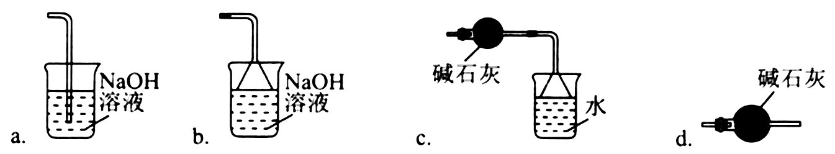
（4）NCl₃遇水可发生水解反应生成两种物质，其中一种是可使湿润的红色石蕊试纸变蓝的气体，写出NCl₃水解的化学方程式：__________________________________。
（5）已知C中生成的NH₄Cl溶解在NCl₃中，欲将二者分离可采取的操作方法为_________。
（6）NH₄Al(SO₄)₂也可用于自来水的净化。
①NH₄Al(SO₄)₂溶液中离子浓度由大到小的顺序为_________________________________。
②向NH₄Al(SO₄)₂溶液中滴加氨水至溶液呈中性，在此过程中水的电离程度_________(填“增大”“减小”或“不变”)。
14．亚氯酸钠（NaClO₂）是重要漂白剂，探究小组开展如下实验，回答下列问题：
实验Ⅰ：制取NaClO₂晶体按如图装置进行制取．
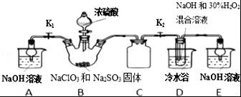
已知：NaClO₂饱和溶液在低于38℃时析出NaClO₂•3H₂O，高于38℃时析出NaClO₂，高于60℃时NaClO₂分解成NaClO₃和NaCl．
（1）装置C的作用是_____________________________________ ；
（2）已知装置B中的产物有ClO₂气体，则装置B中反应的化学方程式为
___________________________________________________ ；装置D中反应生成NaClO₂的化学方程式为:___________________________________________________ ；反应后的溶液中阴离子除了ClO₂﹣、ClO₃﹣、Cl﹣、ClO﹣、OH﹣外还可能含有的一种阴离子是 ；检验该离子的方法是________________________________________ ；
（3）请补充从装置D反应后的溶液中获得NaClO₂晶体的操作步骤．
①减压，55℃蒸发结晶；② ；③ ；④ 得到成品．
（4）如果撤去D中的冷水浴，可能导致产品中混有的杂质是____ ；
实验Ⅱ：样品杂质分析与纯度测定
（5）测定样品中NaClO₂的纯度．测定时进行如下实验：准确称一定质量的样品，加入适量蒸馏水和过量的KI晶体，在酸性条件下发生如下反应：ClO₂﹣+4I﹣+4H⁺=2H₂O+2I₂+Cl﹣，将所得混合液稀释成100mL待测溶液．取25.00mL待测溶液，加入淀粉溶液做指示剂，用c mol•L^{﹣1} Na₂S₂O₃标准液滴定至终点，测得消耗标准液体积的平均值为V mL（已知：I₂+2S₂O₃^{2﹣}=2I﹣+S₄O₆^{2﹣}）．请计算所称取的样品中NaClO₂的物质的量为 ．
2017届高三第七周化学培优答案
1 | 2 | 3 | 4 | 5 | 6 | 7 | 8 | 9 | 10 | 11 | 12
C | D | B | A | D | B | D | A | B | B | A | D
13.（1）MnO₂＋4H＋＋2Cl－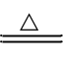Mn^{2＋}＋2H₂O＋Cl₂↑
（2）饱和食盐水
（3）c （4）NCl₃＋3H₂O＝NH₃↑＋3HClO
（5）在低于95℃条件下，水浴加热蒸馏（收集70℃馏分）
（6）①c(SO₄^{2－})＞c(NH₄＋)＞c(Al^{3＋})＞c(H＋)＞c(OH－) ②减小
14.（1） 防止D瓶溶液倒吸到B瓶中 ；
(2)2NaClO₃+Na₂SO₃+H₂SO₄=2ClO₂↑+2Na₂SO+H2O
2NaOH+2ClO₂+H₂O₂=2NaClO₂+2H₂O+O₂ ； SO₄^{2﹣} ； 取少量反应后的溶液，先加足量的盐酸，再加BaCl₂溶液，若产生白色沉淀，则说明含有SO₄^{2﹣} ；
（3）② 趁热过滤 ；③ 用38℃～60℃热水洗涤 ；④ 低于60℃干燥
（4） NaClO₃和NaCl ；（5） c•V•10^{﹣3}mol ．

